وصیتنامه شهید ناصر امیری پری+دستخط شهید

[فقط بگوييد ما همه سرباز توئيم خميني](http://hamedan.navideshahed.com/fa/news/416883/%D9%81%D9%82%D8%B7-%D8%A8%DA%AF%D9%88%D9%8A%D9%8A%D8%AF-%D9%85%D8%A7-%D9%87%D9%85%D9%87-%D8%B3%D8%B1%D8%A8%D8%A7%D8%B2-%D8%AA%D9%88%D8%A6%D9%8A%D9%85-%D8%AE%D9%85%D9%8A%D9%86%D9%8A)

سلام من به پدر و مادر مهربانم. پدر و مادرم اگر من شهيد شدم براي من ناراحت نباشيد و خدا را شکر کنيد که من در راه اسلام شهيد شدم و شما براي من ناراحت نباشيد. خدمت تمام فاميل ها سلام و دعا مي رسانم.

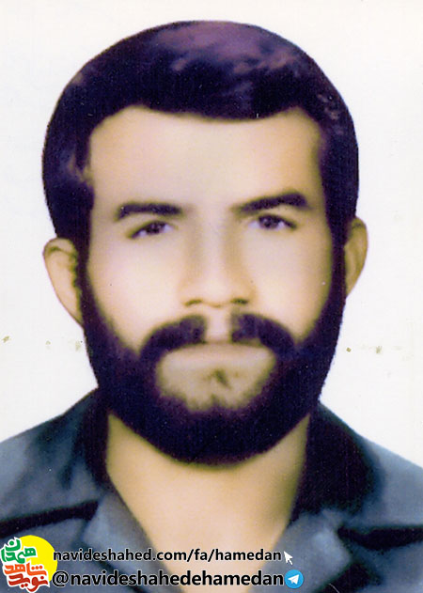بسم الله الرحمن الرحيم

به نام خداوند بخشنده مهربان

در تشييع جنازه من فقط بگوييد ما همه سرباز توئيم خميني

سلام من به پدر و مادر مهربانم. پدر و مادرم اگر من شهيد شدم براي من ناراحت نباشيد و خدا را شکر کنيد که من در راه اسلام شهيد شدم و شما براي من ناراحت نباشيد. خدمت تمام فاميل ها سلام و دعا مي رسانم.

پدر و مادرم به تمام فاميل ها بگوييد براي من ناراحت نباشند. شما پدر و مادر به برادران و خواهران بگوييد که براي من ناراحت نباشند چون من در راه اسلام شهيد شدم.

همه شما را به خداي بزرگ مي سپارم

ديگر عرضي ندارم. خداحافظ. خدا. قرآن. خميني.

مرگ بر آمريکا

ناصر اميري پري

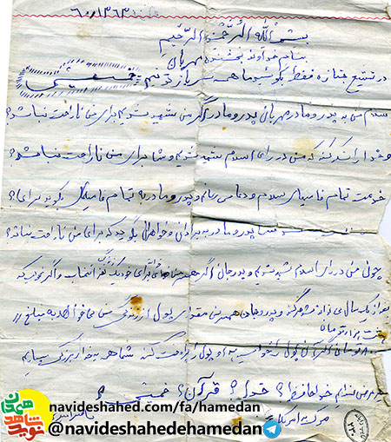

-----------------

شهید ناصر امیری پری یکم فروردین سال 1338 در روستاي پري شهرستان ملایر از توابع استان همدان به دنیا آمد. پدرش آقا ولي الله، کشاورز بود و با کار بر روی زمین کشاورزی و دامداری مخارج زندگی را تامین می کرد.

سال 1345 وارد دبستان شد و تحصیلات خود را آغاز کرد اما به دلیل کمبود امکانات و مشکلات موجود موفق به ادامه تحصیل نشد و تنها تا پایان دوره ابتدایي درس خواند.

در سال های انقلاب همراه با دیگر جوانان و نوجوانان انقلابی در مبارزه علیه رژیم طاغوت شرکت کرد و در راه پیروزی انقلاب بزرگ ملت ایران گام برداشت. سال،1360 ازدواج کرد و تشکیل خانواده داد. با آغاز جنگ تحمیلی به سپاه پاسداران انقلاب اسلامی پیوست و روانه جبهه های نبرد حق علیه باطل شد.

سرانجام پس از ماه ها مجاهدت در راه خدا، در بیست و ششم آذر ماه سال 1360 در منطقه عملیاتی تنگه کورک گیلانغرب توسط نیروهاي عراقي بر اثر اصابت ترکش به شهادت رسید.

پیکر وي را در گلزار شهداي زادگاهش به خاک سپردند.

یادش گرامی و راهش پر رهرو باد.